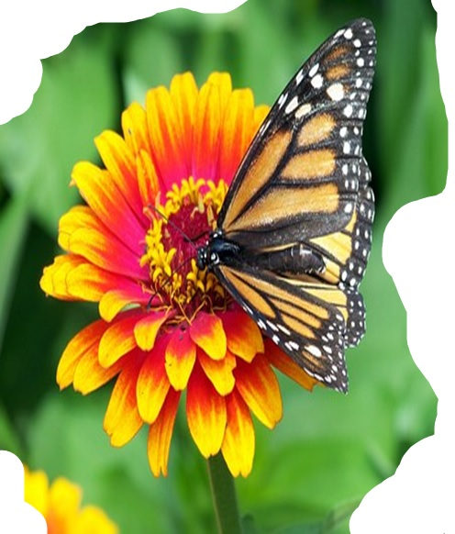

**LA**

**VIDA**

**EN EL CENTRO**

YAYO HERRERO

ECOFEMINISMO (Coloquio Debate)

**LUNES 4 DE FEBRERO DE 2019 (19.00H)**

**Alcalá de Henares**

**CENTRO DE SALUD C/ SANTIAGO, 13**